1. Подключение к серверу
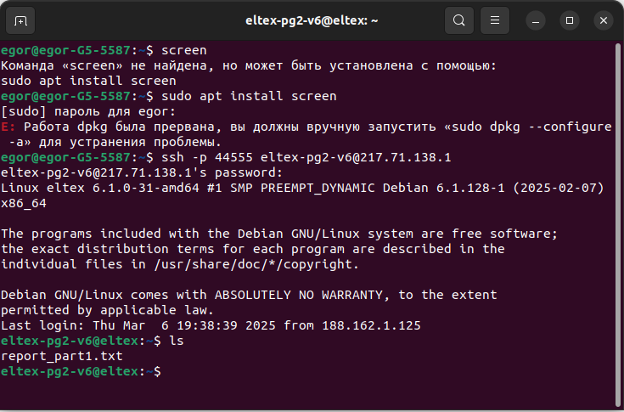
2. Создаем новую сессию с помощью screen. Просмотр тех, кто работает в системе с помощью w. Выход через Ctrl+a d
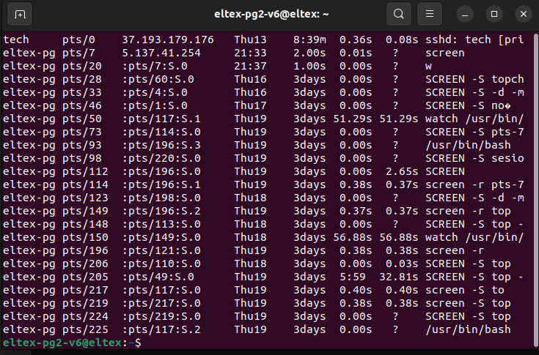

3. Открываем сессию screen -r. Переименовываем ее Ctrl+a : → sessionname top. Запускаем top и отсоединяемся.
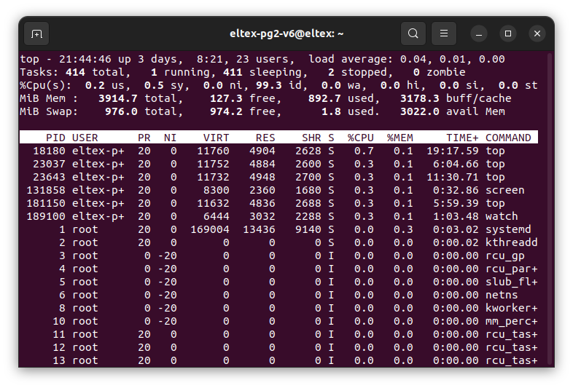
4. Проверяем список созданных сессий
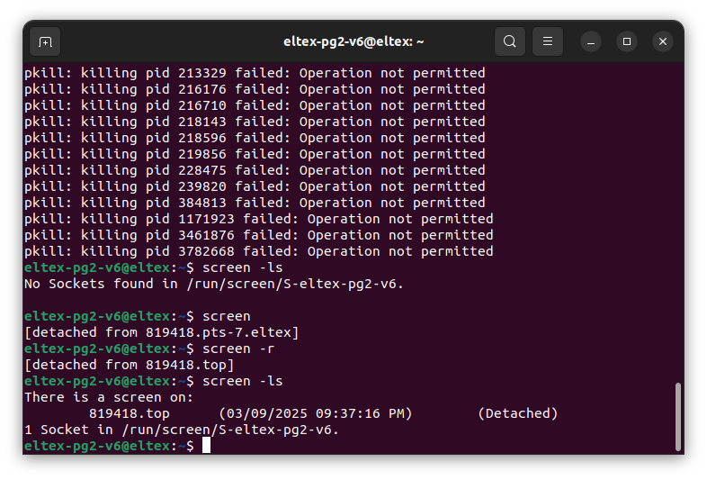
5. Присоединяемся к сессии screen -r top
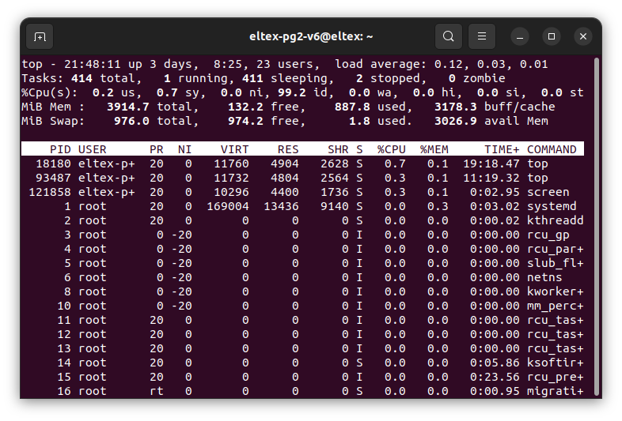
6. Создаем новое окно Ctrl+a c
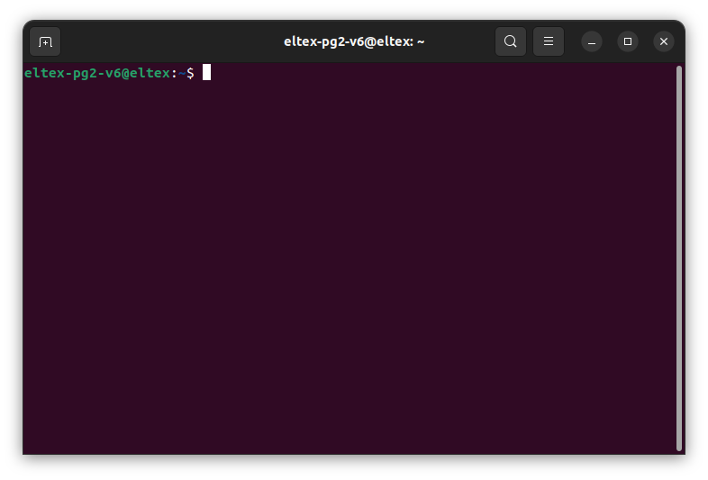

7. Выполняем команду watch /usr/bin/vmstat
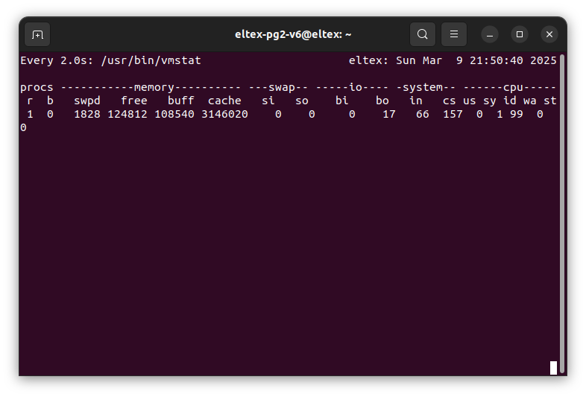
8. Список окон Ctrl+a "
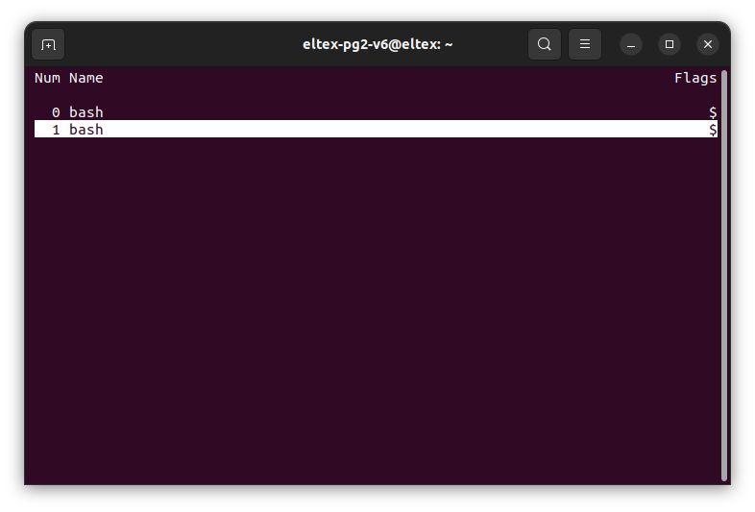

9. Переименовываем окно Ctrl-a A
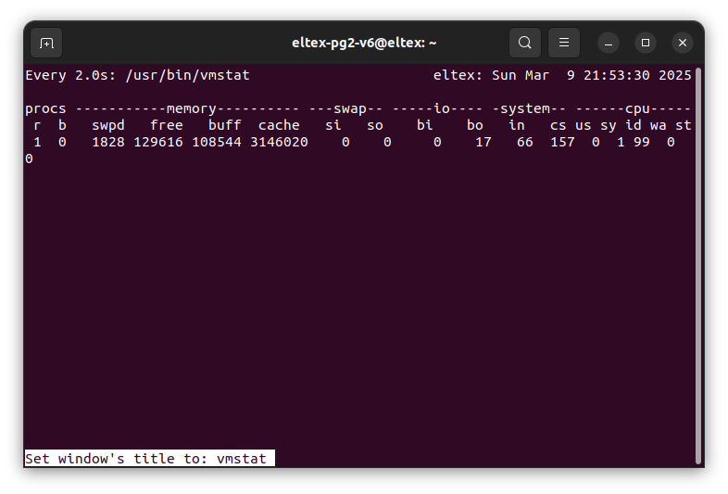
10. Переходим к окну с top: Ctrl-a n
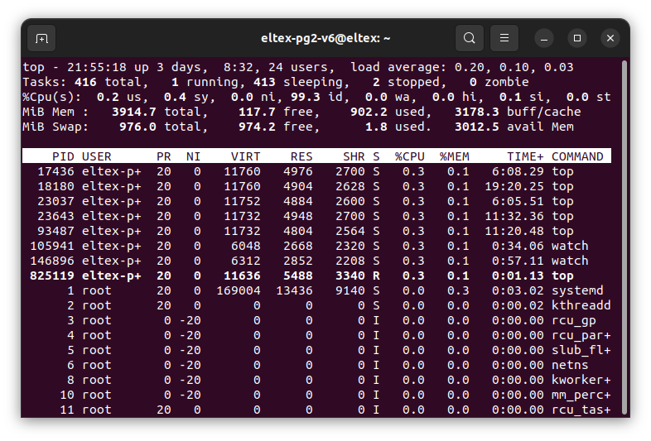

11. Отсоединяемся от сессии Ctrl+a d
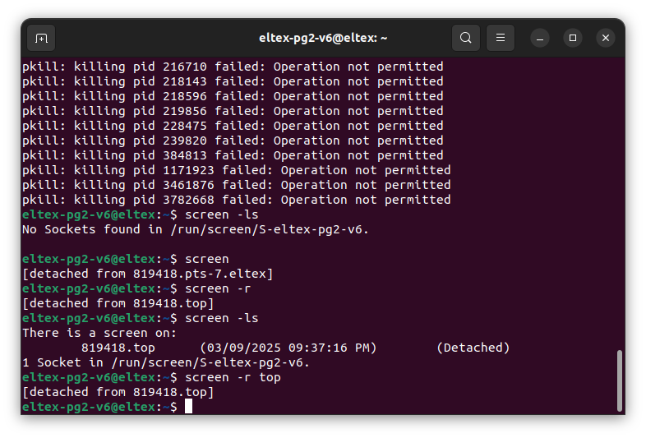
12. Запускаем новую сессию screen и выполняем vi report_part1.txt
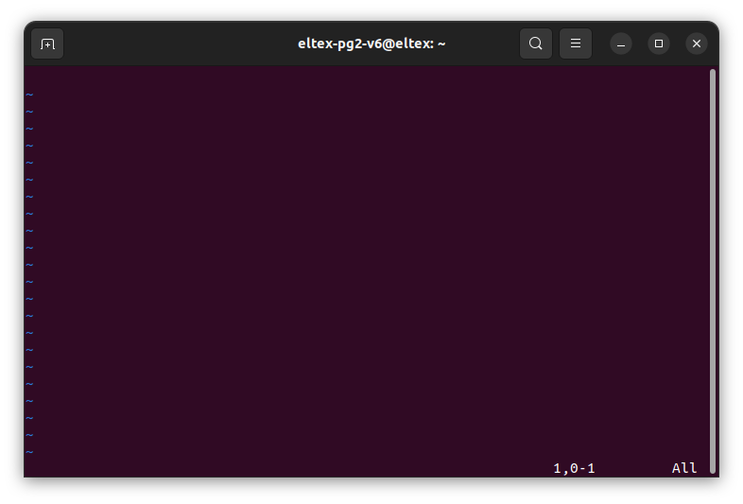

13. Отсоединяемся и смотрим список сессий
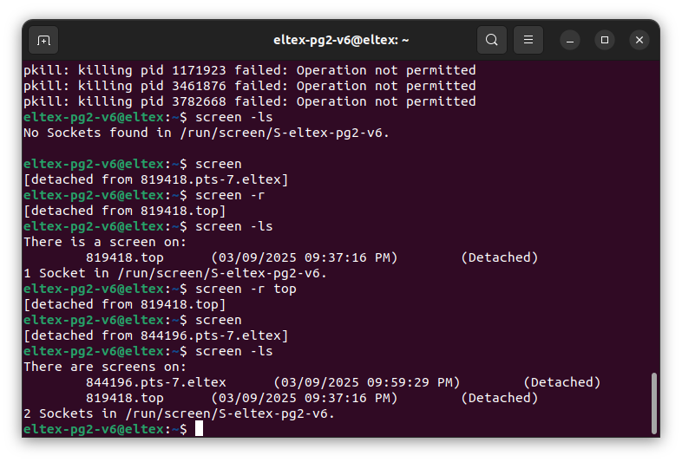
14.
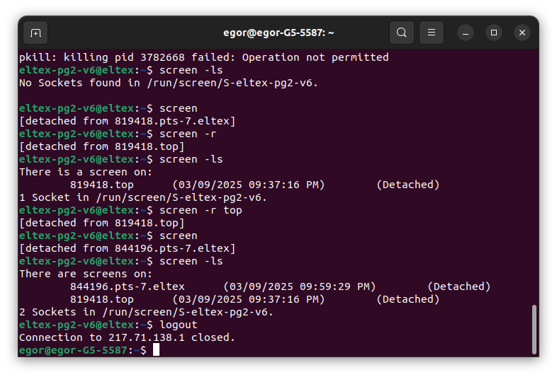

15.
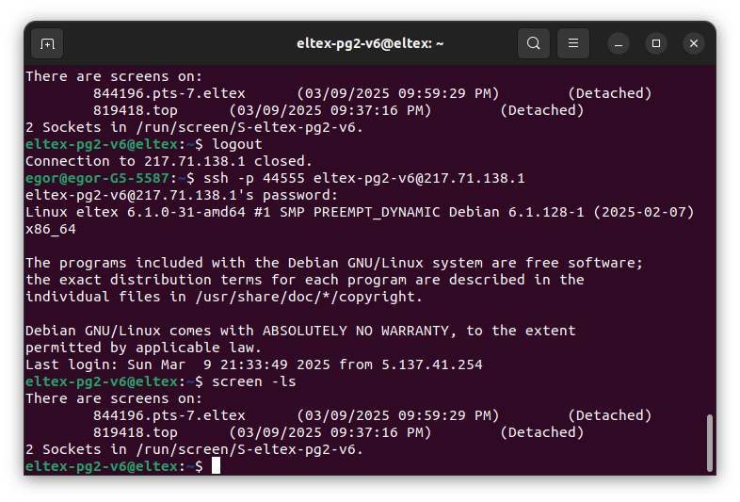
16. Заходим в сессию с редактором screen -r PID
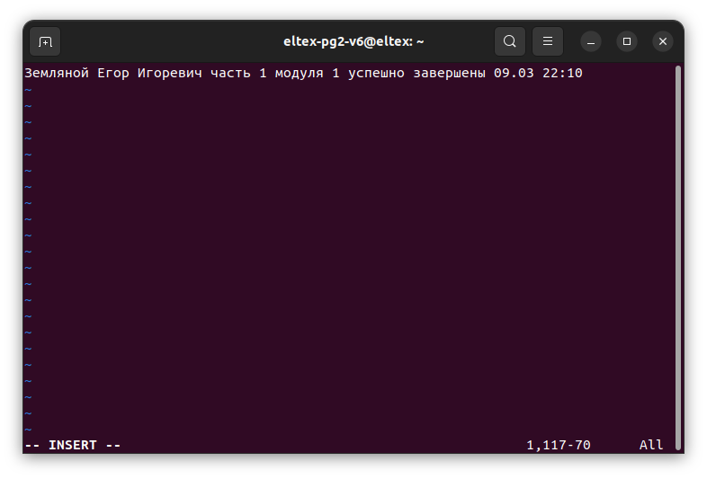

18. Сохраняем файл и закрываем сессии через pkill screen
